

**11055**

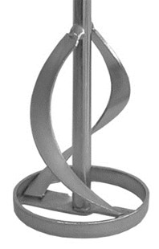

Garde model R

6kant-10mm - korf 100 mm  
lengte 600 mm

Deze garde is geschikt voor de schilder en stukadoor. De garde is speciaal geconstrueerd voor het mengen van dunne vloeibare materialen zoals verven, lakken, bitumen etc. Het te mengen materiaal wordt door de schoepen naar beneden gedrukt en komt aan de buitenkant van de garde langs de rand van het blik of emmer weer omhoog, waardoor opspatten tot een minimum wordt beperkt. Technische gegevens:

|  |  |
| --- | --- |
| Artikelnummer | 11.055 |
| EAN code | 8713265004899 |
| Merk | Swinko |
| Materiaal | verzinkt staal |
| Lengte totaal | 600 mm |
| Diameter mengkorf | 100 mm |
| Aansluiting | 6-kant 10 mm |
| Mengcapaciteit | 10-25 kg |
| Geschikt voor | Lakken, (muur)verven, voegenmassa, kleef-/egalisatiemortel |